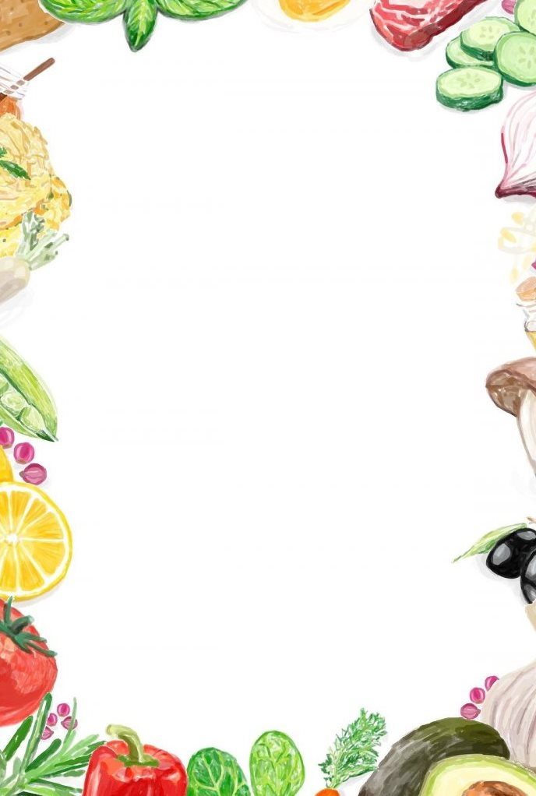
Приложение 4. Кроссворд «Молочные продукты»
Участники команды за определенное время заполняют предложенный кроссворд
Ожидаемый результат:

